Caracas, 07 de Noviembre de 2005

República Bolivariana de Venezuela
Servicio Nacional Integrado de Administración Tributaria (SENIAT)
Cap. (ej) José Gregorio Vielma Mora – jgvielma@seniat.gov.ve
Superintendente Nacional Aduanero y Tributario
Caracas.-
Ref. Solicitud de Audiencia.

Reciba usted un afectuoso saludo Bolivariano y votos por que continúe el sorprendente éxito de su labor, al frente de todas las responsabilidades que le han sido asignadas por nuestro Señor Presidente de la República, Cmdte. Hugo Rafael Chávez Frías.
Tengo el honor de dirigirme a usted para informarle que en la etapa que me encontraba cumpliendo funciones como Embajador de la República Bolivariana de Venezuela en Argentina, tuve la oportunidad de conocer en Buenos Aires, al Ingeniero Carlos Morard, quien me suministró algunos detalles relacionados con una nueva tecnología de protección y de Seguridad, denominada “SALA COFRE”, contra fuego, calor, estanqueidad, gases corrosivos, líquidos, explosiones,impacto de escombros, acceso indebido y radio-frecuencias,especial para preservar ambientes de Informática, centros de procesamiento de datos y documentos secretos, y/o privados de carácter estratégico para nuestro país, que producen en Argentina y Brasil,las empresas GIROFLEX y ACECO TI, de capital 100% latinoamericano.
Pude conocer que la citada tecnología, ya ha demostrado su eficiencia en más de 2.000 Centros de Cómputos y áreas de documentos y registros en papel,en importantes empresas de esas naciones entre ellas: Petrobrás, Dataprev, Municipio de São Paulo, Correos, Telégrafo Serpro, Unidades Certificadoras Digitales, Banespa, Secretaría de Hacienda MG, Banco do Brasil, Bradesco, Itaú, Bandeirantes, Unibanco, Bamerindus, BCN, Banco Francés, Bridas, American Express, EMBRAER, Bayer, Sadía, Krupp, Fiat, Mercedez Benz, BMW, Mappin, Vale Refeição,así como también en empresas de telecomunicaciones como Telesp, Telepar, Telebrasilia, Telefónica de España y en nuestro pais la CANTV, que usted o quien considere conveniente, podría conocer personalmente.
Considero muy importante informarle que el Ing. Carlos Morard, Director Principal de esta Importante Corporación Latinoamericana, visitará nuestra patria durante los días 30 de Noviembre al 02 de Diciembre próximo, por lo cual creo conveniente que usted le conceda una audiencia en la cual le explicaría la gran utilidad de la “Sala Cofre”,para el SENIAT y el “Estudio de Caso” del proyecto que recientemente fue implantado en el Organismo recaudador de la hermana república Argentina.

Sin más nada que agregar al presente, me despido de usted,

Fraternalmente:

Freddy Balzán M
Telfs.941.6042
04141728062

.

“1805-2005 BICENTENARIO DEL JURAMENTO DEL LIBERTADOR SIMÓN BOLÍVAR EN EL MONTE SACRO”

ANEXO 1.- SALA COFRE PARA PROTECCIÓN DE DOCUMENTOS, MEDIOS DIGITALES, ETC.

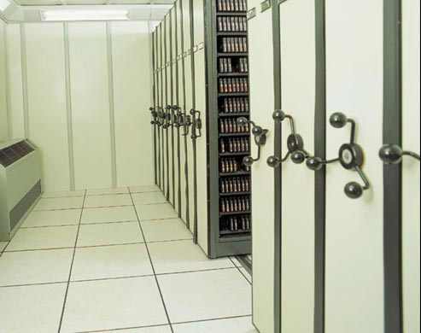
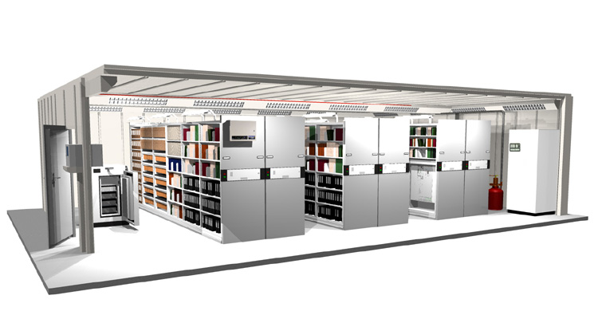

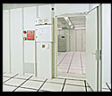
ANEXO 2.- SALA COFRE PARA PROTECCIÓN DE AMBIENTES DE TI.

